Alumn@:

Venta de coches

Una fábrica de coches internacional ha decidido establecer una sede en Almería. Para que la fábrica sea rentable el departamento de ventas ha estimado que es necesario vender más de 60.000 coches eléctricos y de gasolina el primer año. Además, se tienen que vender más del doble de coches eléctricos que de gasolina.

1) Calcula el intervalo solución para las previsiones de la empresa.
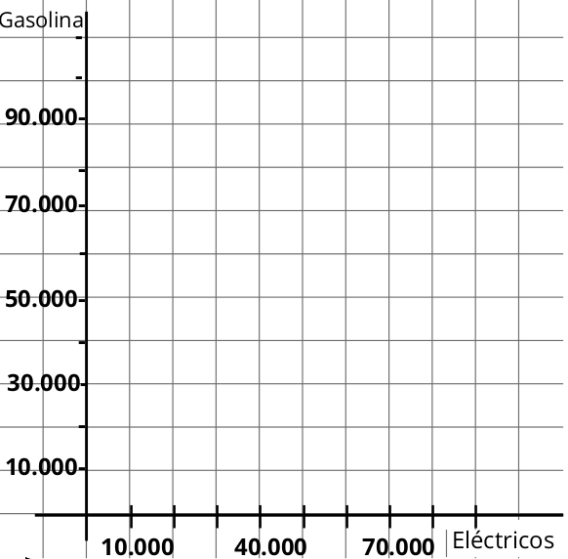

2) Mira el gráfico que acabas de realizar y contesta
- Si venden 20.000 coches eléctricos y 40.000 de gasolina, ¿será rentable la fábrica?
- Si venden 30.000 coches eléctricos, ¿qué cantidad mínima de coches de gasolina tienen que vender para que la fábrica sea rentable?
- Si venden 30.000 coches de gasolina, ¿qué cantidad mínima de coches eléctricos tienen que vender para que la fábrica sea rentable?

3) Al final del primer año la fábrica ha realizado las siguientes ventas. ¿Podrá seguir abierta o no ha sido rentable?

Meses | 1º Trimestre  Enero - Marzo | 2º Trimestre  Abril - Junio | 3º Trimestre  Julio - Septiembre | 4º Trimestre  Octubre - Diciembre
Eléctricos | 10.000 | 12.000 | 8.0000 | 16.0000
Gasolina | 5.000 | 6.0000 | 4.0000 | 8.0000

Pista: Calcula cuántos coches eléctricos se han vendido y cuántos de gasolina. Luego comprueba si se verifican las dos condiciones del sistema.

